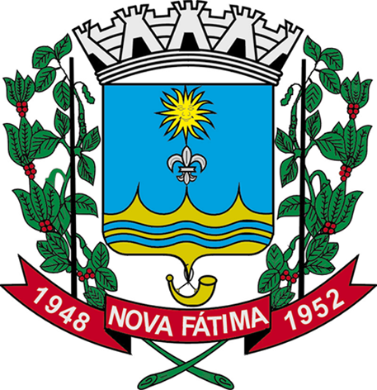
Município de Nova Fátima – Estado do Paraná

Rua Dr.º Aloysio de Barros Tostes, 420 – centro
CNPJ nº 75.828.418/0001-90 CEP 86310-000 – Nova Fátima (PR)
 (043) 3552 1122

EDITAL DE CONVOCAÇÃO DOS APROVADOS DO TESTE SELETIVO DE ESTAGIÁRIOS REFERENTE AO EDITAL Nº 001/2015.

A PRESIDENTE DA COMISSÃO do Teste Seletivo de Estagiários, no uso de suas atribuições legais, tendo em vista a Lei Federal nº 11.788/2008 e Lei Municipal nº 1804/2013 em vigor e considerando a homologação do Resultado Final do Teste Seletivo de Estagiários referente ao Edital nº 001/2015, TORNA PÚBLICA a CONVOCAÇÃO DOS APROVADOS, relacionados no anexo I deste edital, para o provimento dos cargos especificados no mesmo anexo.
Os convocados deverão comparecer, no dia 08 de fevereiro de 2017, às 14:00 horas na Secretaria Municipal de Educação, Rua Vereador Orlando Cherubino Terra, 489.

Os candidatos deverão apresentar os documentos abaixo relacionados:

- Cédula de Identidade
- Cadastro de Pessoa Física – CPF
- Declaração de Matrícula do ano letivo 2017
- Comprovante de Residência (Copel)

NOVA FÁTIMA, 03 DE FEVEREIRO DE 2017.

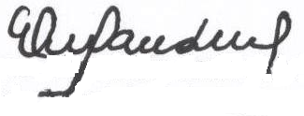

ELIANE MANDELLO AMBROSIO
PRESIDENTE DA COMISSÃO

ANEXO I

CONVOCAÇÃO DOS APROVADOS DO TESTE SELETIVO DE ESTAGIÁRIOS REFERENTE AO EDITAL 001/2015.

CURSO DE MAGISTÉRIO
Ordem de Classificação | Nome | Nº do RG | RESULTADO
11º | Edilaine Pimentel Ribeiro | 12.901.235-8 | APROVADO
12º | Amanda da Silva Estampreski | 13.722.308-2 | APROVADO
13º | Mayara Cristina Furquim da Silva | 12.648.254-0 | APROVADO
14º | Lais Rafaella Machado da Silva | 12.682.109-3 | APROVADO
15º | Larissa Alves Ribeiro | 13.673.406-7 | APROVADO
16º | Ingrid Eduarda Francisco Bueno | 10.649.315-4 | APROVADO
17º | Gabriela Oliveira Resende | 13.947.690-5 | APROVADO
18º | Ana Carolina Rocha da Silva | 38.613.701-8 | APROVADO

NOVA FÁTIMA, 03 DE FEVEREIRO DE 2017.

ELIANE MANDELLO AMBROSIO
PRESIDENTE DA COMISSÃO

